Букварь.
Краткосрочный план урока № 64.
Предмет: Букварь  Урок: 64 |  | Школа: КГУ ООШ №1
Дата: 22.11.23 |  | ФИО учителя: Шматыгина Л.Н.
Класс: 1 «А» |  | Количество  присутствующих: |  | Количество  отсутствующих:
Раздел (сквозная тема): |  | «Моя семья и друзья»
Тема урока: |  | В кругу семьи  Звуки [в’], [в]. Буква В в
Цели обучения в соответствии с учебной программой: |  | познакомить со звуками [в], [в,] и буквами В в; научить понимать лексическое значение и смысл слов с учетом обобщенности их значений – многозначные слова (с помощью учителя); учить составлять и писать простые предложения на заданную тему
Цели урока: |  | Познакомить учащихся со звуками [ в ], [ в’], буквой В в.
Ход урока:
Этап урока/ Время | Действия педагога |  | Действия ученика |  | Оценивание | Ресурсы
1.Начало урока.  0-5 мин | 1.Создание положительного эмоционального настроя.  Прозвенел уже звонок -  Начинается урок.  А теперь все повернитесь  И друг другу улыбнитесь.  Улыбнитесь мне, гостям  И садитесь по местам. |  | Приветствуют учителя. Организуют свое рабочее место, проверяют наличие индивидуальных учебных принадлежностей |  | ФО  Оценивание эмоционального состояния  (Уч-ся прикрепляют к смайлику прищепку) | Презентация  Слайд 1    
2. Середина урока.  5 – 40 мин | Актуализация жизненного опыта. Целеполагание.  1. Отгадывание загадки.  - Ребята, отгадайте загадку  Эта буква очень важная,  Воображала страшная.  Грудь колесом, живот надут,  Как будто нет важнее тут.  (Буква В)  - Какая тема нашего урока?  - Какую цель поставим на урок?  2. На что похожа буква?  - Ребята, на что похожа буква "В"?  3. (Г) Работа в группах  1 группа - Найти и обвести все буквы "В"  2 группа - Раскрасить все части с буквой "В"  3 группа - Лабиринт с буквой "В"  4 группа - Дописать элементы букве "В"  5 группа - Найти и раскрасить букву "В"  - Ребята, покажите свои работы  4.Работа в группах "Собери пазлы"  -Какая картинка у вас получилась?  (Картинка -ворона)  5. Работа у доски. Звуковой анализ слов.  Слова: ворона, ветка  Звуки [в], [в']. Дать характеристику звукам. Составить схемы слов.  - Что заметили? Чем отличаются звуки?  6. (К) Работают в коллективе  Коллективное чтение слогов  - Ребята, читаем слоги хором  7. Работа по учебнику стр.132  -Ребята, кого мы видим на картинке?  - Чем они заняты?  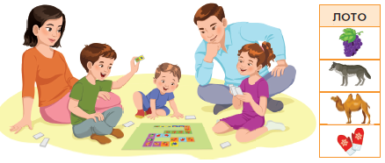  - Давайте и мы поиграем.  -Подобрать картинки с твёрдым и мягким звуком [в], [в’].  8. Дифференциация. Читают сильные учащиеся.  Додекаэдр  - Ребята, давайте прочитаем, чем ещё можно заниматься в кругу семьи.  9. Музыкальная физминутка  10. Строчная буква "в"  - Ребята, из каких элементов состоит строчная буква "в"? (Петля и овал)  - Давайте посмотрим, как правильно писать букву.  - Попробуем написать букву в воздухе  - Ребята, давайте поучимся писать строчную букву "в" в прописи  (И) Самостоятельная работа.  Работа в прописи.  - Пропиши.  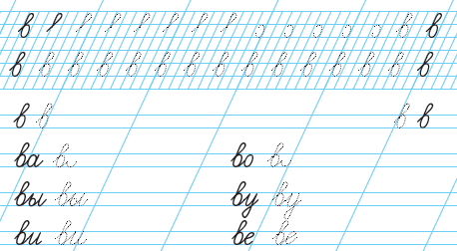  Начинаю писать чуть выше середины рабочей строки. Ведём наклонную линию, которая плавно переходит в петлю, с закруглением в левую сторону, пересечение на верхней линии рабочей строки, пишу малый овал, касаясь нижней и верхней линий рабочей строки  11. Просмотр мультфильма "Воспитанная ворона"  - Ребята, будьте внимательны, встретятся ли вам слова, которые будут начинаться на букву "В"  - Ребята, нам передали "Волшебный сундучок", как думаете, от кого он?  (От Волшебника)  - Здесь письмо  " Дорогие ребята, если вы прочитаете все слова, которые я собрал из мультфильма , то получите приз"  - Ребята, прочитаем слова? |  | Учащиеся слушают учителя, отгадывают загадку  Формулируют тему урока, определяют цель урока  Учащиеся высказывают своё мнение    Учащиеся выполняют задания на карточках  Учащиеся собирают разрезные пазлы  Выполняют звуковой анализ слов  Учащиеся читают  Хором слоги  Отвечают на вопросы учителя  Находят все предметы, в названиях которых есть звуки [в], [в’]  Читают дети с хорошей техникой чтения  Учащиеся выполняют движения под музыку  Отвечают на вопрос  Выполняют действия  Работают, самостоятельно  Прописывают буквы  Внимательно смотрят мультик  Чтение "цепочкой" |  | Оценивают работу смайликами  Обведите свою самую красивую букву в кружок | Презентация  Слайд 3-4  Слайд 5  Слайд 6  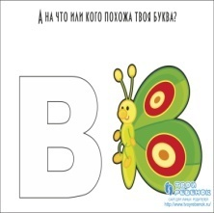  Слайд 7  Карточки  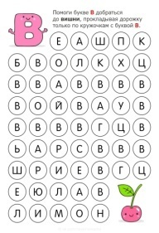  Слайд 8  Разрезные пазлы  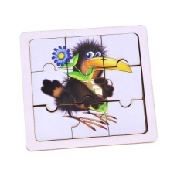  Слайд 9  Иллюстрация, карточки-схемы  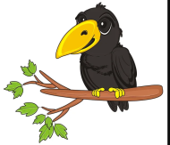  Ворона  ветка  Слайд 10  Карточки со слогами  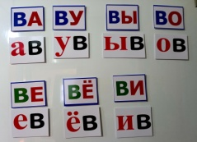  Слайд 11-12  Учебник  Карточки с предметными картинками  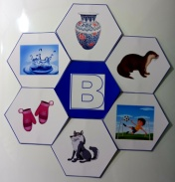  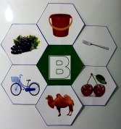  Слайд 13  Додекаэдр "В кругу семьи"  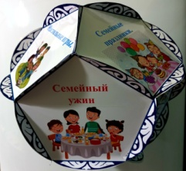  Муз.сопро-вождение  Слайд 14  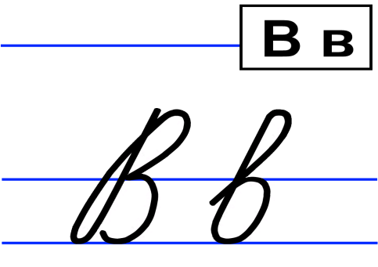  Пропись  Слайды 15-16  Мультфильм  https://www.youtube.com/watch?v=kViOwwpC3Aw  Сундучок, письмо, карточки со словами
3. Конец урока.  40 -45 мин | 12.Итог урока.  -Какую цель мы поставили на сегодняшнем уроке?  - Достигли ли мы этой цели?  - Какие затруднения были у вас на уроке?  - Что нужно сделать чтобы эти затруднения не повторялись?  Рефлексия.  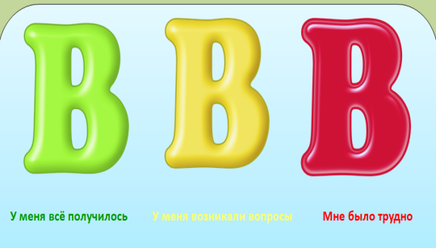 |  | Отвечают на вопросы учителя, оценивают свою деятельность на уроке  Выбирают букву по цвету |  |  | Картинки к рефлексии.  